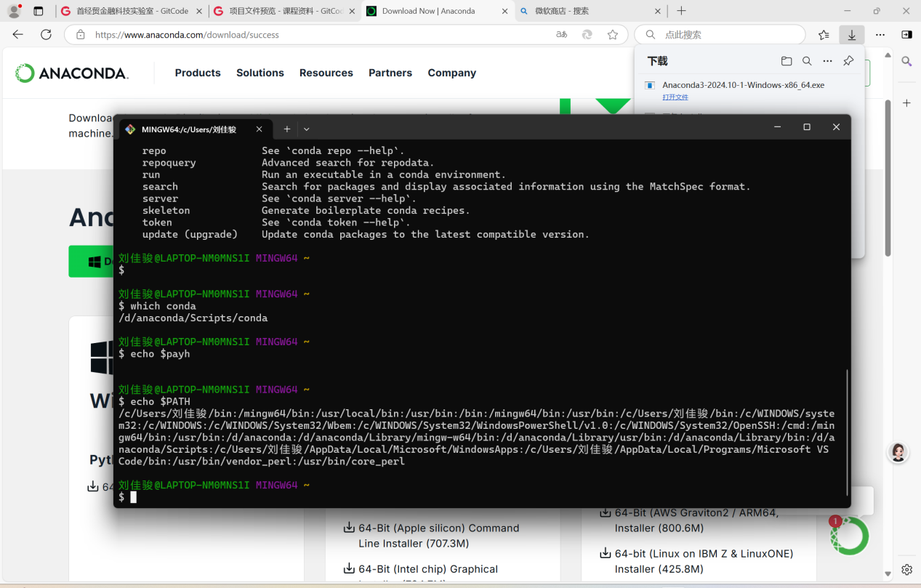

Conda的下载文件夹不能包含非 ASCII 字符（特殊字符或变音符号）

询问大模型，解决方法：将目标文件夹路径改为仅包含英文字母、数字和常规英文标点符号的形式，避免使用中文、日文、特殊符号（如！@#$%^&\* 等）或变音字符。

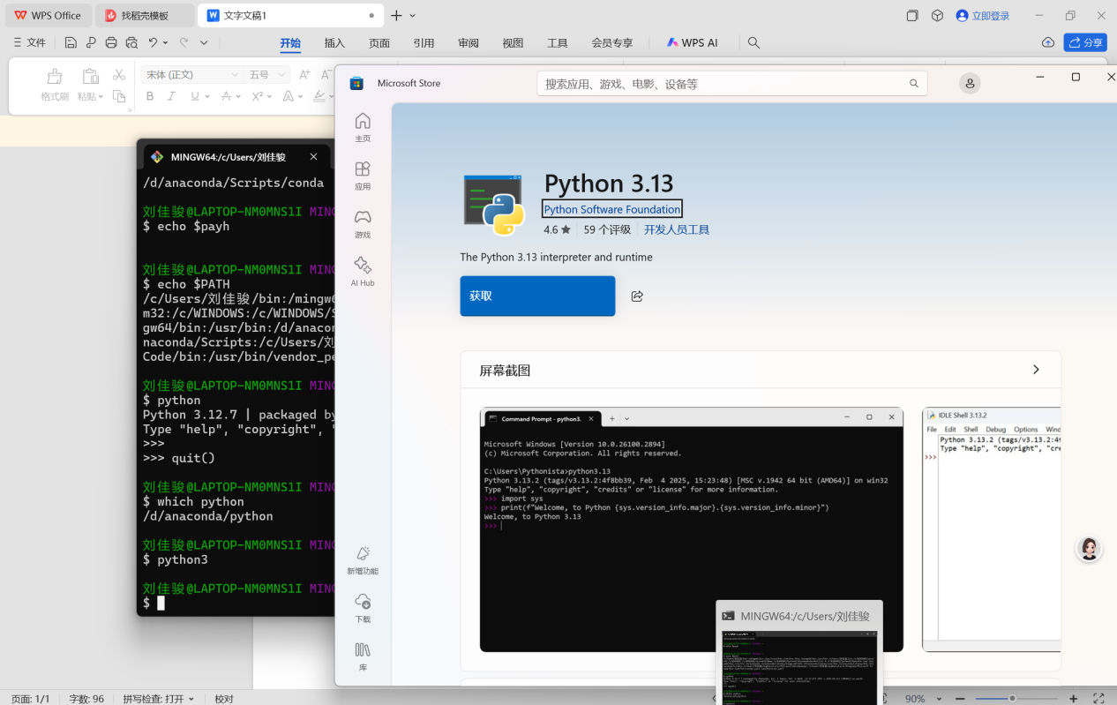

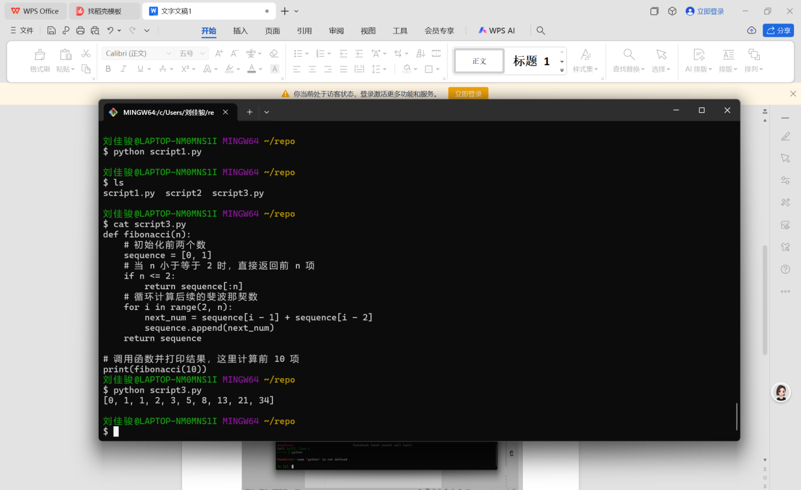

豆包随机的代码运行，生成计算斐波那契数列

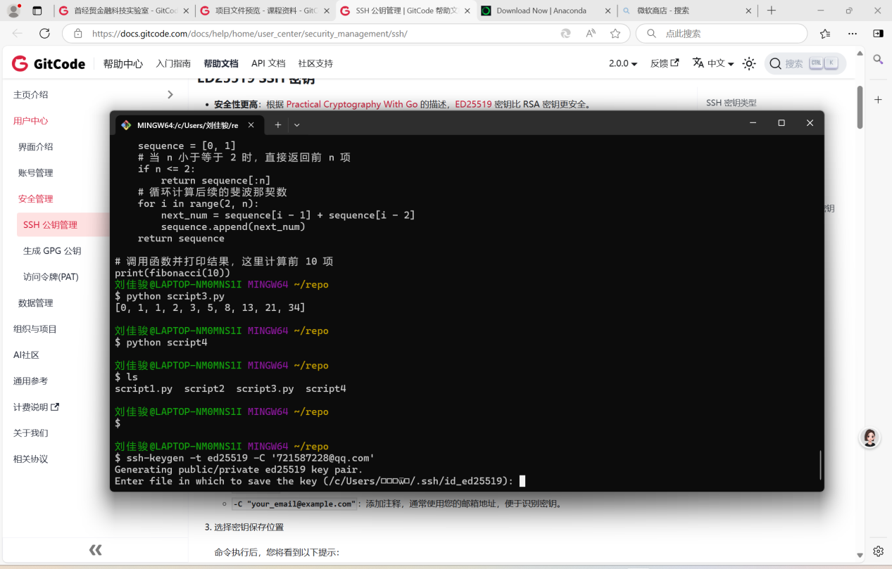

文件夹名称乱码了，问豆包如何解决密钥问题

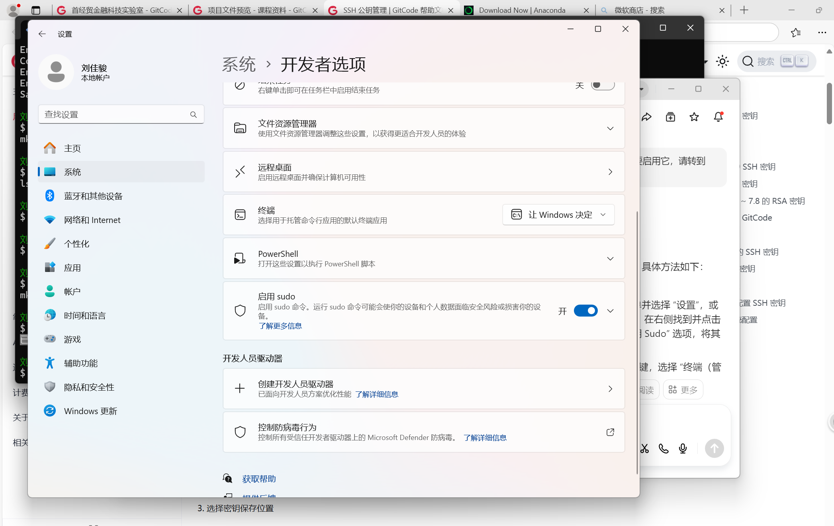

打开sudo命令，并创建成功.ssh文件

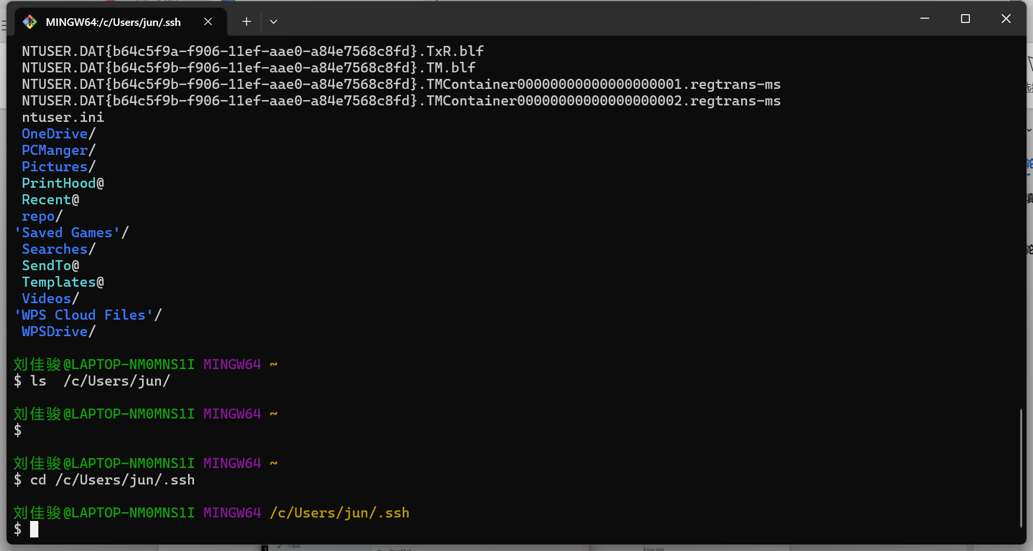

依然存在着创建.ssh文件乱码问题，再次询问大模型需要更改中文用户名的编码问题。重启电脑之时，很多文件的快捷模式被删除了，例如微信，qq等。

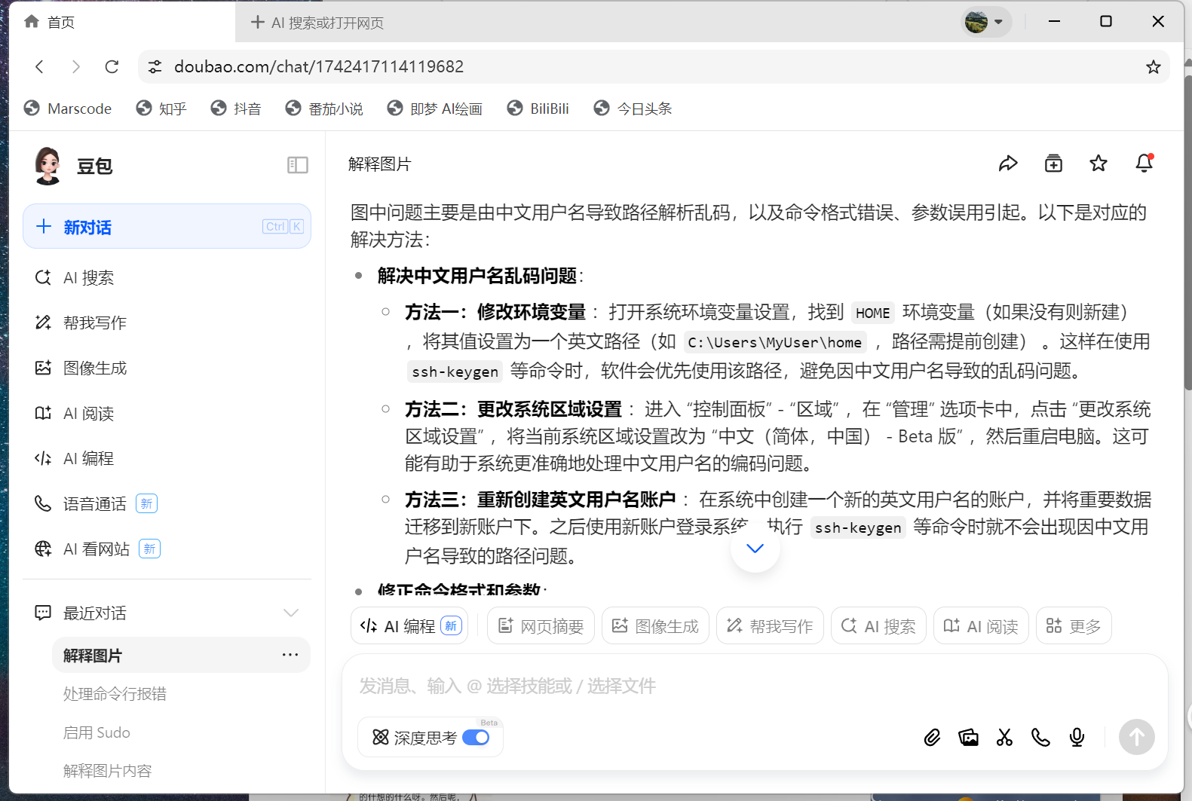在豆包的帮助下，完成密钥的创建，然后可以进行后续的操作。

